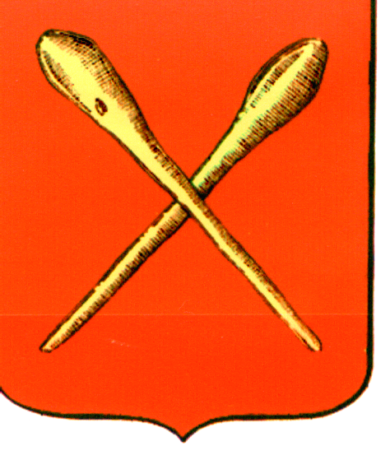

Тульская область
Муниципальное образование город Алексин
Собрание депутатов

Решение

от 27 января 2022 года №1(27).8

О внесении изменений в решение Собрания депутатов муниципального образования город Алексин от 21.04.2015 №4(12).19 «Об утверждении новой редакции
Положения о Почетном знаке муниципального образования город Алексин «За заслуги перед городом и районом» I и II степени

Руководствуясь Федеральным законом от 06.10.2003 №131-ФЗ «Об общих принципах организации местного самоуправления в Российской Федерации», на основании Устава муниципального образования город Алексин, Собрание депутатов муниципального образования город Алексин РЕШИЛО:
1. Внести в решение Собрания депутатов муниципального образования город Алексин от 21.04.2015 №4(12).19 «Об утверждении новой редакции Положения о Почетном знаке муниципального образования город Алексин «За заслуги перед городом и районом» I и II степени» следующие изменения:
1.1 в пункте 2.3. приложения к решению слова «управлению по организационной, кадровой работе и информационному обеспечению администрации муниципального образования город Алексин» заменить словами «управлению муниципальной службы и кадров администрации муниципального образования город Алексин»;
1.2 в пункте 2.5. приложения слова «Управление по организационной, кадровой работе и информационному обеспечению» заменить словами «Управление муниципальной службы и кадров».
2. Контроль за исполнением решения возложить на постоянную комиссию по социальным, правовым и организационным вопросам Собрания депутатов муниципального образования город Алексин (Венюкова Т.Н.).
3. Решение опубликовать в газете «Алексинские вести» и разместить на официальном сайте органов местного самоуправления муниципального образования город Алексин в сети Интернет.
4. Решение вступает в силу со дня официального опубликования.

Глава муниципального образования
город Алексин Э.И. Эксаренко

